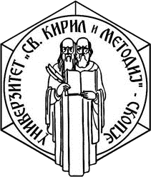
РЕПУБЛИКА СЕВЕРНА МАКЕДОНИЈА
УНИВЕРЗИТЕТ „СВ. КИРИЛ И МЕТОДИЈ“ ВО СКОПЈЕ
СТОМАТОЛОШКИ ФАКУЛТЕТ – СКОПЈЕ

Известување

Испитот по предметот Претклиничка фиксна протетика II (стара програма) наместо 29.06. ќе се одржи на 25. 06. 2021 година од 11:00-12:00 во амфитеатарот на Стоматолошки факултет-Скопје

ОД
ОДГОВОРНИОТ НАСТАВНИК
ПРОФ. Д-Р БИЛЈАНА КАПУШЕВСКА

